Titre : …………………………………………………………………………………………………………………………………………
Nom :
prénom
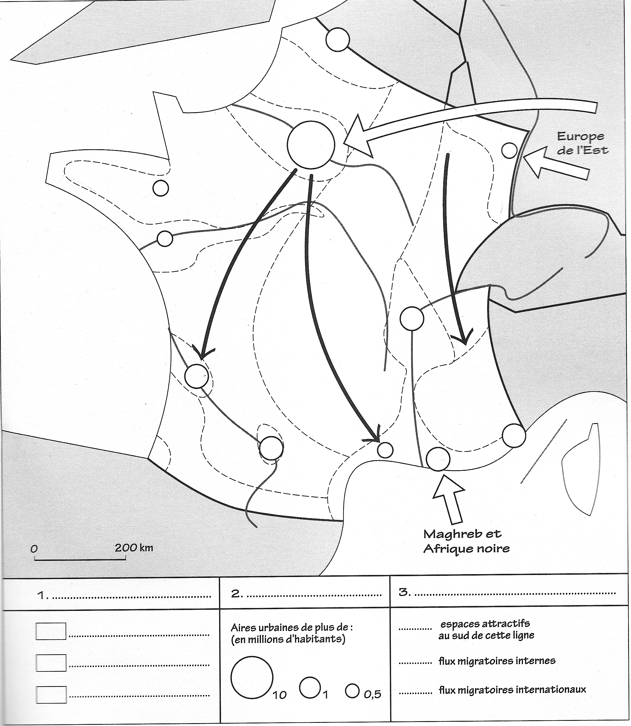

Consignes
Afin de réaliser ce croquis, vous vous aiderez des pages 270 et 271 de votre manuel :
- Organisez la légende en reportant au bon endroit les titres des différentes parties :
- Une population très urbanisée
- Une répartition inégale de la population
- Des dynamiques spatiales
- Complétez la première colonne de la légende.*
- Trouvez les figurés manquants dans la troisième colonne
- Complétez le croquis à l’aide des différents figurés (rappel : on commence toujours par les figurés de surface aux crayons de couleurs)
- Passer du langage cartographique à l’écrit :
à partir de la carte, expliquez en quelques lignes comment se répartit la population française sur son territoire et quelles sont ses dynamiques.

Organisation de la légende | /1
Composition de la légende | /3
Exactitude des informations reportées sur la carte | /3
Propreté et clarté | /2
Titre | /1
Rédaction | /3
total | /13

